毕 业 论 文(设 计)

论文（设计）题目:
基于流分解的转录组组装

姓 名 张建喜
学 号 201400220057
学 院 山东大学软件学院
专 业 软件工程
年 级 2014级
指导教师 冯好娣

2014年 6月 5日

目 录
摘 要 1
ABSTRACT 2
第1章 绪论 3
1.1 烟草行业客户关系管理系统开发背景 3
1.2 国内外研究现状 3
1.3 解决的主要问题 3
1.4 本文的主要工作 4
1.5 论文的组织结构 4
第2章 转录组组装总体流程设计 5
2.1 转录组组装两大模块 5
2.1.1 构建SplicingGraph 5
2.1.2 转录本的鉴定与定量 5
2.1.3 5
2.2 烟草行业客户关系管理系统目标和解决的问题 6
2.3 烟草行业客户关系管理系统需求问题描述 7
2.3.1烟草行业客户关系管理系统功能性需求 7
2.3.2 烟草行业客户关系管理系统非功能性需求 8
第3章 烟草行业客户关系管理系统架构设计 9
3.1 烟草行业客户关系管理系统设计目标和原则 9
3.2 烟草行业客户关系管理系统技术架构设计 9
3.2.1 烟草行业客户关系管理系统物理架构 9
3.2.2 烟草行业客户关系管理系统逻辑架构 9
3.3 烟草行业客户关系管理系统功能架构 9
3.3.1 烟草行业客户关系管理系统功能组成 9
3.3.2 烟草行业客户关系管理系统功能流程 9
第4章 烟草行业客户关系管理系统详细设计 10
4.1 烟草行业客户关系管理系统建模 10
4.1.1 烟草行业电子商务系统的整体模型结构 10
4.1.2 烟草行业电子商务系统的整体结构 10
4.2 烟草行业客户关系管理模块设计 10
4.2.1 差异化管理模块详细设计 10
4.2.2 一体化管理模块详细设计 10
第5章 烟草行业客户关系管理系统实现与测试 11
5.1 烟草行业客户关系管理系统总体实现 11
5.2 波士顿矩阵分析模块实现 12
第6章 结论 13
致谢 14
参考文献 15
附录1 英文原文 16
附录2 译文 17

基于流分解的转录组组装设计与实现

摘 要
目前我们使用的测序转录组的方法通常会产生超过200百万个短序列。我们实现了一个基于流网络的计算方法，其利用最优化理论和从头组装（可选）将这些复杂的数据集合组装成转录本。

关键字：

ABSTRACT
The Chinese Tobacco Industry ……

Keyword:

第1章 绪论

1.1 研究背景
在过去，许多研究已经表明真核生物的转录组的多样性程度日益加剧。大多数的转录元件由无数的ncRNAs（non-protein-coding RNA genes 非编码蛋白质RNA）编码而成，并且不会被翻译为蛋白质，并且这些转录元件有复杂的表达和调节模式。进一步说，多外显子-蛋白质编码基因的90%的转录本以及ncRNAs的30%，都经历了选择性剪切。想要对人类基因组中所有的转录本有一个全面的认识，我们还有很长的路要走。对于非人类物种，研究前景更加迷茫。

1.2 研究现状
近几年，RNA-seq革新了基因探测方法，RNA-seq是一种对转录基因序列进行测序的高通量测序方法。从前我们通过识别剪切位点、编码区域和其他信号来从头对基因建模，但是现在，这些方法已经被使用RNA-seq数据作为输入进行建模这样一个更加准确的方法所取代。每进行一次RNA-seq，就会产生超过2亿个短序列，我们称这些短序列为read，每个read大约100-150bp的长度。由于不同的转录本有不同的序列覆盖度，并且来自于同一个基因座的不同转录本可以共享外显子，使得我们很难准确地组装多种同种型。尽管假设我们已经知道了转录本的结构，为这些转录本进行定量分析也是一个不小的挑战。转录本之间外显子的共享、不明确的reads映射、基因的低水平表达都是难以准确定量的影响因素。因此将这些reads组装成完整的转录本是一项非常复杂的任务

1.3 研究意义
尽管目前已经有了很多解决转录组组装问题的方法、解决表达定量的方法或者解决以上两个问题的方法，但是为了生成一致的、高精度的解决方案我们还需要做出不懈的努力。研究表明目前的转录本重建方法即使可以确定转录本的所有外显子组成，通常也未能将这些外显子组装成完整的同种型。此外，多种同种型和新型剪切变体的表达极大地影响了转录组重建的准确性。因此，我们需要一个更加高效、准确的方法来重建转录组。本论文实现的基于流网络的转录组重建和定量方法，无论是在真实数据还是模拟数据上都可以比Cufflinks多正确识别36-60%的转录本，经该方法计算出的转录本的表达水平也与实际值有很高的一致性。

第2章 转录组组装总体流程设计

2.1转录组组装两大模块

2.1.1.构建SplicingGraph
本次课程设计，我们采用的是双末端测序的模拟数据。我们将把长度固定的paired_end_reads集合作为程序的输入。这些reads的长度相对来说比较小，大约在50-150bp，我们需要将这些reads拼接成SplicingGraph已确定哪些是可能出现的转录本。构建SplicingGraph的方式有两种，一种是不参考基因组的从头组装，一种是依赖于参考基因组的组装。此次毕业设计，我采用从头组装的方式，利用指定大小的kmer进行构图。即将reads数据转化为指定大小的kmer，并存放至kmer_hash中，从一个seed_kmer开始，利用kmer_hash中的其他kmer向正向、反向进行延伸，直至延伸至不能再延伸为止。如在延伸过程中，出现多个可延伸的选择，此时就会出现分叉进而构成一个有向图，最终将会得到SplicingGraph。

2.1.2转录本的鉴定与定量
由2.1.1得到了SplicingGraph，该图中的每一条路径都是一条可能的转录本，但是为了提高转录本重建的精度和准确度，我们需要对这些转录本的丰度进行定量分析。即对于SplicingGraph图中的每一条路径，我们为其构造一个流网络，并在该流网络上执行最大流算法，计算该条路径所代表的转录本的丰度。

第3章 转录组组装详细设计

3.1 数据结构设计
read_vector: Vector<String> (存放read记录)
kmer_hash: Map<Long, Vector<Integer>> (存放kmer)
list: List<Map.Entry<Long, Integer>> (存放排好序的kmer)
used_kmers : Map<Long, Integer> (存放已被使用过的kmer)
bifurcations: Vector<Long> (存放trunk上的分叉点)

3.2基本操作设计
由于我们想要将kmer信息存放在HashMap中，我们首先要考虑的是key值是什么，value值是什么。key值应该存放kmer信息，考虑到操作的简便性和空间复杂度，我们用二进制值来代替String字符串存入HashMap。HashMap的value我设定为Vector<Integer>，里面存放的是此kmer出现的read的集合。
对于kmer的一些基本操作设计如下：

3.2.1 intToBase(int c)
定义char int_to_base[] = { 'A','C','G','T' };根据输入的int c，返回int_to_base[c]即可得到相应的字符，即可将0、1、2、3转换为相应的A、C、G、T。

3.2.2 baseToInt(char base_val)
根据输入的base_val，判断其对应的数字，并将该数字返回。例如，base_val为G，则返回2。

3.2.3 intvalToKmer(long int_val,int kmer_length)
将二进制的kmer值（int_val）转化为String形式。定义kmer=“”，每次取int_val的最后两位，将其转化为字符，将字符拼接在kmer的前面。然后int_val右移两位，保证取遍kmer的每一位。
String kmer = "";
int c;
char base;
for (int i = kmer_length-1;i >=0;i--) {
c = (int) (int_val & 3);
base = intToBase(c);
kmer = base + kmer;
int_val = int_val >> 2;
}

3.2.4 kmerToIntval(String kmer)
将输入的kmer转化为二进制long值，设置初始intval=0,对于kmer的每一位，得到其对应的int 值c，将intval右移，与c进行或运算。
long intval = 0;
for (int i = 0;i < kmer.length();i++) {
int c=baseToInt(kmer.charAt(i));
intval =intval<< 2;
intval |= c;
}

3.2.5 get_forward_candidates(long seed_kmer, Map<Long, Vector<Integer>> kmer_hash)
得到seed_kmer的正向延伸候选kmer（candidate）。所谓正向延伸候选kmer（candidate），（以kmer_length为25为例）就是seed_kmer的后24位与candidate的前24位是一样的，这样就可以正向进行延伸。由于kmer在kmer_map中作为long型进行存储，因此可以通过位移操作得到其正向candidates.
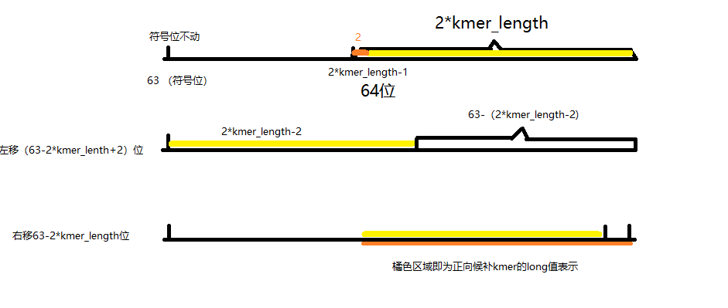
long temp_intval = seed_kmer << (65 - kmer_length * 2) >> (63 - kmer_length * 2);
long a[] = { 0l, 1l, 2l, 3l };
for (int i = 0; i < 4; i++) {
long temp2 = temp_intval;
temp2 |= a[i];
temp2 = baseOptions.kmerToIntval(baseOptions.intvalToKmer(temp2, kmer_length));
if (ifexist(kmer_hash, temp2)) {
int read_count = get_readset_count(kmer_hash, temp2);
forward_candidates.put(temp2, read_count);
}

}
seed_kmer的candidates只可能有四种情况（最后一位分别是A、C、G、T）,因此我们只需检查这四种kmer是否在kmer_hash中存在，如果存在，则加入forward_candidates（Map），将其可能的candidates降序排序返回。

3.2.6 get_reverse_candidates(long seed_kmer, Map<Long, Vector<Integer>> kmer_hash)
得到seed_kmer的反向延伸候选kmer，操作原理同get_forward_candidates
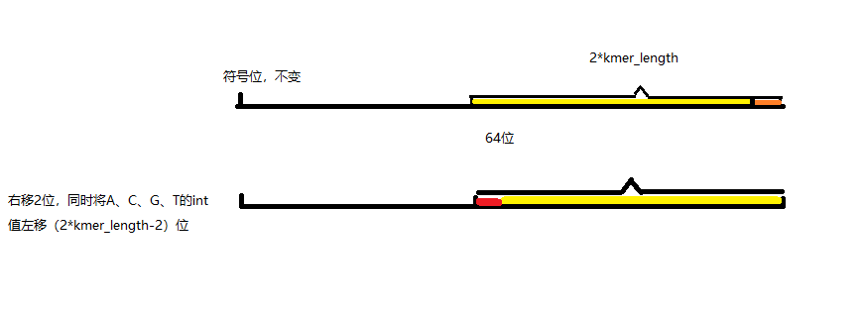
long temp_intval = seed_kmer >> 2;
long a[] = { 0l, 1l, 2l, 3l };
for (int i = 0; i < 4; i++) {
long temp2 = (a[i] << (2 * kmer_length - 2)) | temp_intval;
temp2 = baseOptions.kmerToIntval(baseOptions.intvalToKmer(temp2, kmer_length));
if (ifexist(kmer_hash, temp2)) {
int read_count = get_readset_count(kmer_hash, temp2);
reverse_candidates.put(temp2, read_count);
}
}
将其可能的candidates降序排序返回。

3.3读取输入数据，构建HashMap

3.3.1 提取输入文件中的read信息
输入文件应该有两个，分别保存两端的read信息。例如：sim55bp_1.fa和sim55bp_2.fa，我们先将sim55bp_1.fa中的read信息读取出来，放在read_vector中，同时，每个read都会赋予一个标号，标号依次递增，再将sim55bp_2.fa中的read取到read_vector中，标号递增。此时的read_vector中保存了输入文件中所有的read集合。

3.3.2将提取的read信息构建成HashMap
遍历read_vector中的所有read数据，根据输入的kmer_length（默认为25）截取kmer，将kmer放入kmer_hash中。kmer_hash的key值存放的是kmer转化为二进制之后的数值。其value值中存放的是Vector，Vector中存放含有该kmer的read的标号。每得到一个kmer，先要判断在kmer_hash中该kmer是否已经存在，如果已经存在，那么我们将此时kmer所在的read标号加入value的Vector中。如果不存在，那么将其加入kmer_hash，设置value值为一个含有该kmer所在的read标号的Vector。当read_vector中的每个read处理完毕，kmer_hash构建完毕。

3.4 根据kmer_hash构建SplicingGraph

3.4.1 对kmer_hash中的kmer进行排序
kmer_hash中的kmer都是唯一的，在构建SplicingGraph之前，先对kmer_hash中的key值按照其read覆盖度进行排序。即按照在reads中出现的次数从大到小排序，将排序之后的结果放在list中。

3.4.2构建树干

3.4.2.1 seed_kmer正向、反向延伸
取出list中的第一个值，即覆盖度最大的kmer，将该kmer作为seed_kmer进行延伸。首先进行正向延伸，从seed_kmer开始，如果有未被使用过的forward_candidate,就正向延伸，并将该forward_candidate作为seed_kmer一直延伸下去，直至seed_kmer没有candidates或者seed_kmer的candidates都已经被使用过。以同样的方式反向延伸，即可得到树干的序列。

3.4.2.2 利用paired_end reads信息正向、反向延伸
但是由于我们的输入数据是paired_end reads，因此我们还需要根据paired_end reads信息对树干进行扩展。paired_end测序有两种方式：fr-firststrand和fr-secondstrand。fr-firststrand，第二个read与转录本方向一致，第一个与转录本反向互补 （2-----> <-----1）。与fr-firststrand相反，fr-secondstrand第一个read与转录本方向一致，第二个与转录本反向互补（1-----> <-----2）。
我们取树干的最后两个kmer_length长度的字符串，把该字符串作为检查序列（check），检测是否有对应的read可以与其拼接。具体来说，对于字符串check中的每一个kmer，我们从kmer_hash中得到该kmer对应的value值，此value值为标记kmer覆盖的顶点标号（id）的集合Vector,再把Vector中的数据取出放在reads(Vector)中。这样，当check中所有的kmer处理完之后，reads中就存放了check对应的read的标号，对这些read的标号进行一一处理。从reads中依次取出read的id，根据paired_end_read的测序方式，找到其对应的read的id（paired_end_read_id）。
正向延伸：如果是fr-firststrand方式，此时第二个read与转录本方向是一致的，因此我们可以根据第二个read的id找到第一个read。如果是fr-secondstrand方式，此时第一个read与转录本方向一致，于是可以根据第一个read的id找到第二个read的id进行扩展。
int middle_read_id = data.size() / 2;//middle_read_id表示中间read的id
if (kh.fr_strand == 1) { // 2-> <-1 此时应该把1反过来 根据2找1
if (read_id < middle_read_id || (!compatible(check, data.get(read_id), kh))) {
continue;
} else {
paired_end_read_id = read_id - middle_read_id;
}
} else if (kh.fr_strand == 2) {
if (read_id >= middle_read_id || (!compatible(check, data.get(read_id), kh))) {
continue;
} else {
paired_end_read_id = read_id + middle_read_id;
}
}
根据paired_end_read_id从read_vector中取出对应的read（paired_end_read），对于paired_end_read中的每一个kmer，判断其是否被使用过，如果所有的kmer都未被使用过，那么说明我们可以将此read与check进行拼接。如果可以进行拼接，现在paired_end_read中找到覆盖read最多的kmer（max_read_kmer），将此kmer作为延伸的起点对其进行反向延伸。延伸过程中，维护一个HashMap(Map<Long, Boolean> use_kmers)，use_kmers中存放的是在此次扩展中被使用的kmer。从max_read_kmer开始反向延伸，直至找不到candidates或者所有的candidates都已经在use_kmers中，或者candidate为stop_kmer，停止延伸。将反向延伸得到的字符串放入StringBuffer（str）中，延伸过程中的最后一个kmer作为extend_kmer，我们在check中寻找extend_kmer，如果找不到，则直接处理reads中的下一个read_id，直至所有的read的id都处理完。如果在check中找到了extend_kmer，则说明trunk是可以再进行拼接的，记录匹配到的起始位置为start，此时修改trunk的序列得到新的trunk序列：
node_set.get(node_index).setSequence( node_set.get(node_index).getSequence().substring(0, start_pos + start) + str);
并将str中用到的kmer都加入used_kmers。取trunk序列的最后一个kmer，再进行forward_extend得到新的trunk序列。将新得到的序列重复执行上述操作，直至trunk无法进行扩展为止。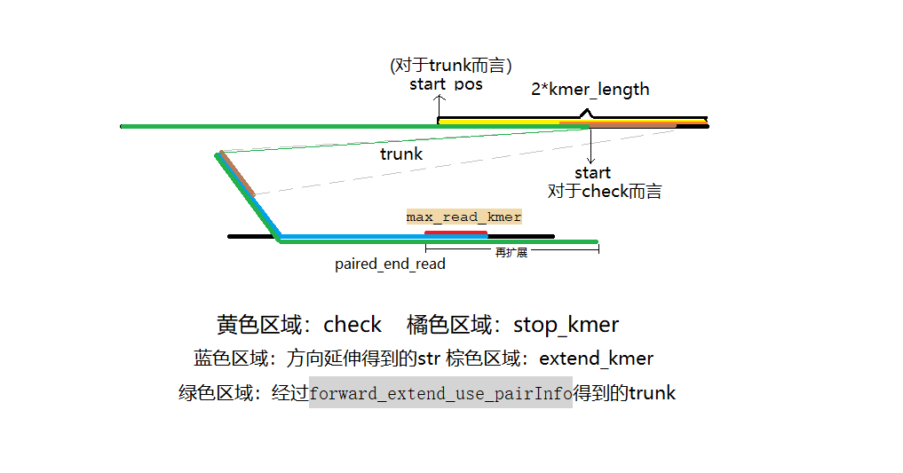
反向延伸：在利用paired_end_reads进行反向延伸时，寻找对应的read的标号的处理与正向延伸有所不同.例如fr-firststrand,我们应根据1的id确定2的id，然后扩展2与trunk拼接：
if (kh.fr_strand == 1) { // --2--> ←-1-- 反向延伸，应根据1找2
if (read_id >= middle_read_id || (!compatible(check, data.get(read_id), kh))) {
continue;
} else {
paired_end_read_id = read_id + middle_read_id;
}
} else if (kh.fr_strand == 2) { // --1--> .......... <--2--
if (read_id < middle_read_id || (!compatible(check, data.get(read_id), kh))) {
continue;
} else {
paired_end_read_id = read_id - middle_read_id;
}
}
当找到对应的read（paired_end_read）之后，处理过程基本同正向延伸，不过是将trunk的前2*kmer_length长度的序列作为check，第一个kmer作为stop_kmer,从paired_end_read开始正向延伸，直至无法延伸或者最后一个延伸到的kmer为stop_kmer为止。如果可以拼接，进行拼接，将拼接之后的trunk再进行反向延伸，得到最后的trunk。判断trunk的序列长度是否大于200，如果大于200则进行继续进行操作，否则取下一个list中未被使用的kmer重复上述操作。

3.4.3 正向检查
在3.4.2得到的trunk的基础上，进行正向的检查和扩展，检查是否有分支等，并对顶点进行拆分，得到SplicingGraph。
检查trunk的每一个kmer，判断该kmer是否有未被使用的candidates，如果有，将这些未被使用的candidates加入bifurcations（Vector<Long>）。如果bifurcations中的元素个数大于0，说明有可以分叉的地方，进行分叉操作。依次取出并删除bifurcations的最后一个元素（bifurcation_val），利用未被使用的kmer对其进行正向延伸，得到延伸后的序列（str），并将延伸过称中遇到的分叉点记录下来，如果第一个分叉点是bifurcation_val的话，那么说明bifurcation_val还可以继续分叉，则再将bifurcation_val添加到bifurcations中。定义str的最后一个kmer为end_kmer（整形值定义为end_intval），判断end_kmer是否有forward_candidates，如果没有，则说明str肯定是从主干分出去的树杈，不会再回到主干。则进行add_branch操作。如果end_kmer有candidates，则需判断trunk中是否可以找到其candidates，如果可以找到，则说明该分支最终连回主干，进行add_bubble操作，否则进行add_branch操作。

3.4.3.1 add_branch(int node_p, String branch, kmerHash kh)
node_p表示的顶点的编号， branch表示分叉，为上面提到的str。
定义start_kmer为branch的第一个kmer，去trunk中找start_kmer，并记录找到的开始位置（start），如果找不到，start=-1，返回-1。由于在分叉的过程中会出现将bifurcations中的kmer分开的可能，因此会出现start=-1的情况。首先判断node_p是否需要拆分：
Node node1 = new Node();
Node node2 = new Node();
if (start + kh.kmer_length-1 < node_set.get(node_p).getSequence().length()) {
// 需要拆分 node1.setSequence(node_set.get(node_p).getSequence().substring(start + kh.kmer_length));
}
如果start+kmer_length-1小于顶点node_p的序列长度的话，需要将node_p一分为二，截取node_p的start+kmer_length之后的序列作为node1，剩下的作为node_p。如果node1的序列长度符合要求，则将node_p的子节点赋给node1，将node_p的子节点清空,将node1添加到node_p的子节点中 。将branch作为node2，并把node2添加到node_p的子节点中，并截取node2的kmer_length之后的序列作为node2。
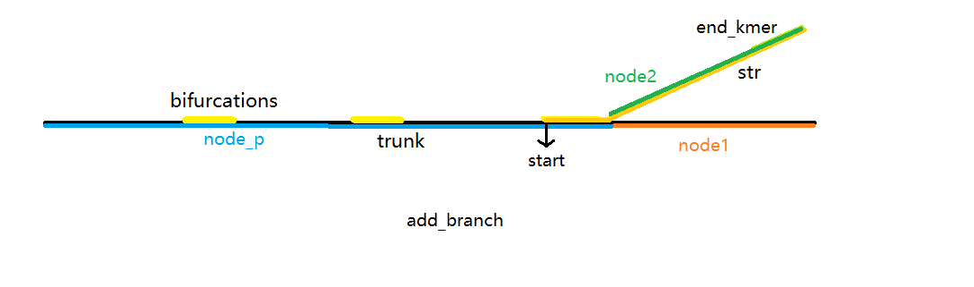

3.4.3.2 add_bubble (int node_p, String str, kmerHash kh)
我们将str的第一个kmer定义为anchor_left，判断node_p中是否可以找到anchor_left，如果找不到，则说明在正向检查的过程中，anchor_left可能已经被拆分，则不能进行分叉。如果找到了，定义anchor_right为str的最后kmer_length-1位。在目前已有的顶点中寻找anchor_right,如果某个顶点序列中含有anchor_right，则记该顶点为node_q。如果找不到，则表明str只能作为树枝分叉出去，则进行add_branch操作。如果找到了node_q，定义如下变量：
int anchor_left_length = anchor_left.length();
int anchor_right_length = anchor_right.length();
int end = node_set.get(node_q).sequence.indexOf(anchor_right);
同时根据str头尾连接处的coverage判断coverage是否足够支撑连接：
String jun1 = str.substring((int) (0.5 * anchor_left_length),
(int) (0.5 * anchor_left_length + kh.kmer_length));
long jun1_cov = kh.get_readset_count(kh.kmer_hash, baseOptions.kmerToIntval(jun1));
String jun2 = str.substring(str.length() - kh.kmer_length - (int) (0.5 * anchor_right_length),
str.length() - kh.kmer_length - (int) (0.5 * anchor_right_length) + kh.kmer_length);
long jun2_cov = kh.get_readset_count(kh.kmer_hash, baseOptions.kmerToIntval(jun2));
if (jun1_cov < kh.min_function_count || jun2_cov < kh.min_function_count) {
System.out.println("连接点cov太小，无法连接！");
return -1;
}
如果coverage足够支撑连接，定义length:
int length = str.length() - anchor_left_length - anchor_right_length;
- node_p=node_q(str连接到node_p本身)
定义：int distance = end - start - anchor_left_length;
对distance和length进行判断，出现以下情况则返回，不做处理：
if (length + distance < 4) {
return -1;
}
if ((distance == 0 && length < kh.kmer_length) || (length == 0 && distance < kh.kmer_length)) {
return -1;
}
if (distance > 0 && length == distance
&& is_similar(
node_set.get(node_p).sequence.substring(start + anchor_left_length, start + anchor_left_length + distance),
str.substring(anchor_left_length, anchor_left_length + length), 'F')) {
// 重合
return -1;
}
if (length <= 0 && distance <= 0) {
return -1;
}//length和distance只能有一个小于0
否则，如果length<0，将anchor_left_length设置为anchor_left_length+length;如果distance<0，将anchor_left_length设置为anchor_left_length+distance，保证anchor_left_length与anchor_right_length加起来刚好等于str的长度。如果length和distance都大于0，则不做处理。
截取node_p end之后的序列作为node1，将node_p的子节点全部赋给node1，将node_p的子节点清空。
如果distance<0(length>0):设置node_p的节点序列为node_set.get(node_p).sequence.substring(0, start + anchor_left_length)，并将node1加入node_p的子节点集合。
设置node2序列：str.substring(anchor_left_length, anchor_left_length + length - distance)，将node1加入node2的子节点集合，将node2加入node_p的子节点集合。
如果distance>0(length<0):设置node3序列为node_set.get(node_p).sequence.substring(start + anchor_left_length,
start + anchor_left_length + distance - length);
将node_p的子节点赋给node3，将node_p的子节点清空，将node3加入node_p的子节点集合。将node1加入node3的子节点集合，将node1加入node_p的子节点集合。
如果distance>0(length>0):设置node3序列： node_set.get(node_p).sequence.substring(start + anchor_left_length,
start + anchor_left_length + distance);
设置node2序列： str.substring(anchor_left_length, anchor_left_length + length);
设置node_p序列：node_set.get(node_p).sequence.substring(0, start + anchor_left_length)
将node_p的子节点赋给node3，将node_p的子节点清空，将node3加入node_p的子节点集合，将node1加入node3的子节点集合，将node2加入node_p的子节点集合，将node1加入node2的子节点集合。
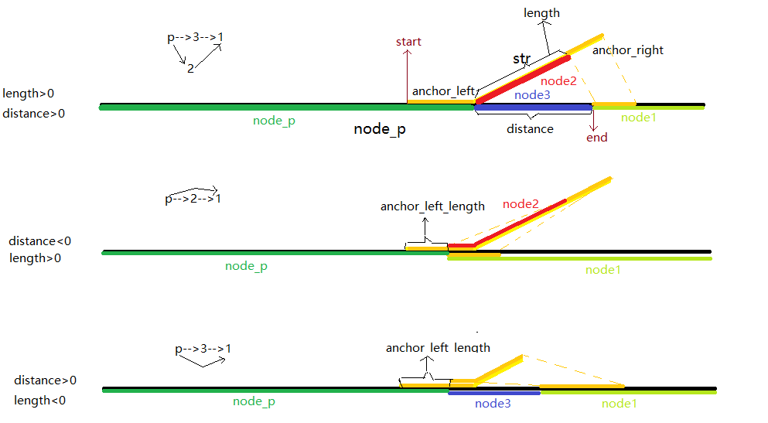
- node_p!=node_q

致谢
在本文即将完成之际。。。。。。

参考文献
[1] 张宝振，李嵩震主编 中国烟草大辞典 北京:中国经济出版社，1992.4
（不得少于15篇）

附录1 英文原文
Software Engineers and HCI Practitioners Learning to Work Together: A Preliminary Look at Expectations
Allen E. Milewski
Monmouth University
amilewsk@monmouth.edu
Abstract
This survey studied the expectations of Software Engineering graduate students who took an HCI course, regarding the interaction of engineers and HCI practitioners in their future workplace. The data are suggestive that students with HCI training, compared both with non-HCI students and with current Industry practices, expect to keep abreast of the HCI field more actively, expect design decisions and usability testing to be more collaborative and expect to see a greater degree of interaction between engineers and HCI practitioners in the future.
1. Introduction
The disciplines of Software Engineering (SE) and Human Computer Interaction (HCI) have each evolved over the past ten years to meet the needs of their customers and the responsibilities of their work assignments. In the course of evolving, each has seen the need to move toward the other. Software Engineering has developed practices for understanding the needs of users and other stakeholders in order to obtain reliable requirements and has developed evolutionary process models to iterate with users during the design phase [7]. Human-Computer Interaction Engineers, for their part, have begun to include analyses of technical platform capabilities and constraints early in their user requirements analysis designs, and now regularly develop software prototypes to test these technical capabilities in addition to their traditional usability testing [6, 8].
This evolved situation has many problems. The most significant one is that the two disciplines don’t know enough about each other to realize that the have evolved similarly [1,2]. There is often a striking lack of communication between these two disciplines despite the fact that they often work side by side on a daily basis on software projects.They use different terminology for similar activities and artifacts and even have different views of how much interaction is taking place [3]. In most cases, there is a loss of efficiency since these two fields are performing highly-overlapping functions, at twice the cost, when in some situations, a single person could do it. And, worst of all, there is the increased chance of confusing customers and users alike when two organizations schedule interviews and two organizations handover overlapping requirements documents for validation and sign-off.

附录2 译文

